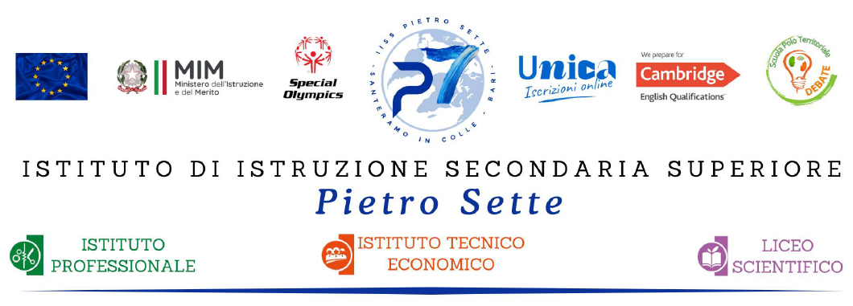PERCORSO FORMATIVO DISCIPLINARE (DDI)

Disciplina: S.Motorie

Classe 1Cls Scienze Applicate Prof. Falvo Giovanna
COMPETENZE DI RIFERIMENTO
Conoscere i principali aspetti comunicativi e culturali e relazionali dell’espressività corporea ed esercitare in modo efficace la pratica sportiva per il benessere individuale e collettivo in un contesto di rispetto dei ruoli, dei regolamenti ispirandosi al fair play
CONTENUTI | OBIETTIVI
Capacità condizionali e coordinative  test di ingresso  esercizi di forza  esercizi di coordinazione generale | Conoscenze:  percezione del proprio se corporeo  schemi motori  Abilità:  percepire il proprio se corporeo  padroneggiare gli schemi motori per la coordinazione dei movimenti e l’esercizio della pratica motoria e sportiva
Fair play  Cos’e il fair play?  Fair play come filosofia di vita | Conoscenze:  l’aspetto educativo e sociale dello sport.  principi etici sottintesi alle discipline sportive  Abilità:  illustrare con riflessioni personali sotto forma di presentazioni multimediali come spirito di squadra e solidarietà appresi, aprono l’individuo a valori di comprensione universale, di integrazione, di tolleranza e di democrazia  trasferire ed utilizzare i principi del fair play anche al di fuori dell’ambito sportivo
Il Sistema Scheletrico  Conoscenza del sistema scheletrico e delle sue funzioni principali | Conoscenze:  apparato scheletrico, le ossa, le articolazioni  i paramorfismi e dismorfismi della colonna vertebrale  Abilità:  percepire il proprio se corporeo  trasferire ed utilizzare le informazioni acquisite per migliorare la postura e il benessere fisico

Gli alunni La docente

